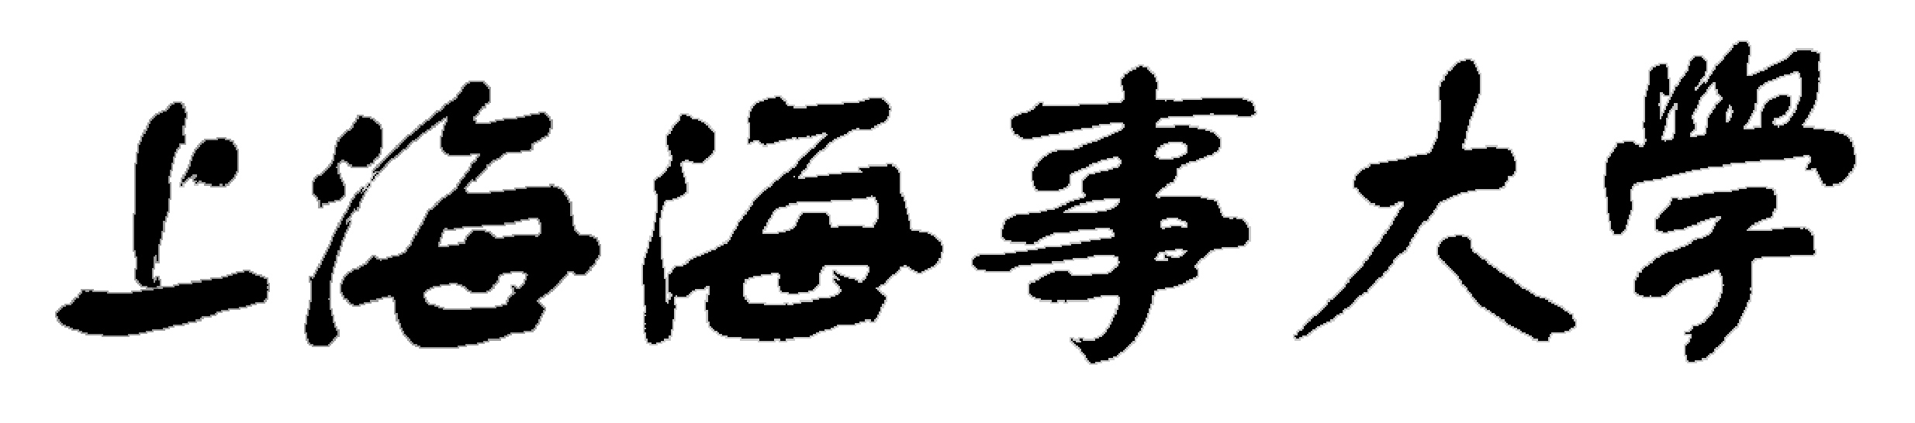
航海类成人专科
毕业设计（论文）

学 院
专 业
班 级
姓 名

备注：
本报告请未进行航海实习学生根据毕业论文要求认真撰写，毕业前提交船员教育与培训部。
上海海事大学航海类成人专科
毕业设计（论文）要求

1、航海类成人专科学生如没有未参加航海实习，则请结合自己所学专业具体情况进行毕业设计（论文）选题，做好毕业设计（论文）的撰写工作。
2、每个学生必须认真独立完成毕业设计（论文）各阶段规定的全部工作任务，充分发挥主观能动性、创新性和刻苦钻研精神，严禁弄虚作假，不得抄袭他人的毕业设计（论文）或已有成果。
3、学生撰写毕业设计（论文）时，做到条理清晰，逻辑性强，并严格按照学校所规定的本科（专科）生毕业设计（论文）要求进行撰写、打印和装订。毕业设计（论文）字数达到各专业规定要求（专科专业不得少于6千字）。
4、学生应在毕业前完成毕业设计（论文）的撰写工作，毕业设计（论文）经评阅老师审核签字后装订成册，船员教育与培训部对成绩进行认定。毕业设计（论文）成绩不及格者不得毕业。

上海海事大学航海类成人专科
毕业设计（论文）

毕业设计（论文）概述 | 论文名称
毕业设计（论文）概述 | 姓 名
毕业设计（论文）概述 | 日 期
毕业设计（论文）概述 | 摘要：
毕业设计（论文）概述 | 关键词：

毕业设计（论文）正文 | 可附页。

上海海事大学航海类成人专科
毕业设计（论文）成绩评定

姓 名 |  | 学 号
专 业 |  | 班 级
设计（论文）题目
完成时间
审阅评语：

评阅教师评分（100）
评阅教师签名
船员教育与培训部认定：
□通过 □不通过

签章：
年 月 日

